新 书 推 荐

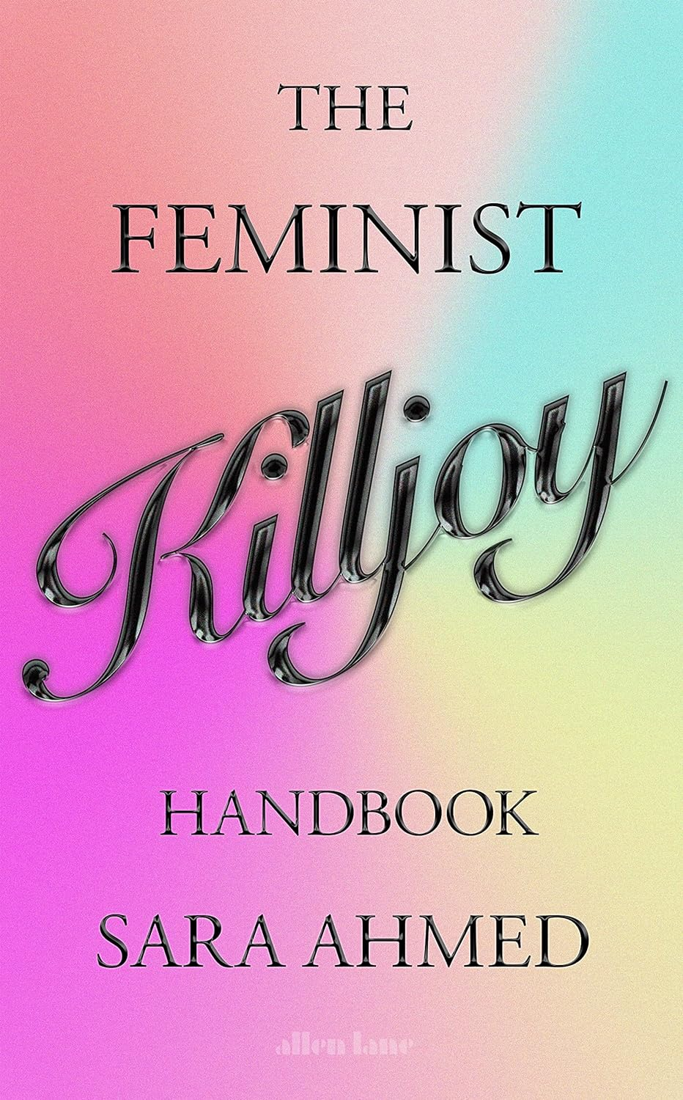
中文书名：《女性主义者扫兴指南》
英文书名：THE FEMINIST KILLJOY HANDBOOK
作 者：Sara Ahmed
出 版 社：Allen Lane
代理公司：David Higham/ANA/Conor
出版时间：2023年3月
代理地区：中国大陆、台湾
页 数：336页
审读资料：电子稿
类 型：大众社科
版权已授：法国、意大利、德国、波兰、韩国、西班牙、土耳其、泰国、希腊

内容简介：

有人告诉过你"微笑吧，亲爱的，这可能更糟"吗?

你是否因为指出问题称为问题?

你是否一张嘴就让别人翻白眼，好像在说“一开口就知道是老女拳了”?

你是否对你觉得冒犯的笑话拒绝大笑?

每当你出现之时是否瞬间冷场?

如果是这样的话，那么:你可能是一个扫兴的女性主义者。这本手册就是为你量身定做的。

这本书由五章组成，充满了女性主义的令人扫兴的真理、格言和行为模式。这本书向我们展示了作为一个令人扫兴的女性主义者，我们要如何与周遭相处。它探索了女性主义者的生存理念，女性主义扫兴者可以展示什么(作为文化批评家的观点)，我们如何了解周遭的世界(女性主义哲学家)，我们创造了什么(女性主义诗人)，我们打破了什么(女性主义活动家)。

建立在作者关于女性主义者的扫兴者形象的研究基础上，本书进一步提炼出了女性主义泼冷水的本质,本书的行文使女性主义文化评论家,哲学家,诗人和活动家们的形象栩栩如生。

作者简介：


萨拉·艾哈迈德（Sara Ahmed）是一位女性主义作家和独立学者。她从事女权主义、酷儿和种族的交叉研究。她的研究是关于身体和世界是如何形成的;以及权力如何在日常生活世界和制度文化中得到保障并被挑战。2016年，她是伦敦大学金史密斯学院种族与文化研究教授，此前曾在兰卡斯特大学从事女性研究。后来她辞去了戈德史密斯学院的职位，以此抗议校园内性骚扰问题处理不利的问题。她已经出版了十本书，包括被《巴黎评论》称为“女性主义后现代主义的图腾，酷儿现象学”的经典著作《女性主义者的生活》(LIVING A FEMINIST LIFE)。她的下一本书是《抱怨者手册》，这是《女性主义者扫兴指南》的姊妹篇。她的博客地址是https://feministkilljoys.com/，推特地址是@SaraNAhmed。

媒体评价：

“深思熟虑的建议，直接易懂的文笔......迫切需要社会变革之际，《女性主义者扫兴指南》为那些感到孤立、渺小和困难的读者提供了尖锐而实用的工具。这是一位重要理论家的慷慨提议，强烈推荐。”
——《爱尔兰时报》

“将她标志性的幽默——在这种情况下，有点滑稽——与通俗易懂的语言和理论话语相结合，使这个标题适合大学课程。它适合那些自称‘女权主义扫兴者’的人，即那些不断指出性别歧视言论或不嘲笑冒犯性笑话的人……这本书为读者提供了一种生命力，以及微侵犯。好奇女性主义与日常生活、知性主义、诗歌和激进主义之间的交集的观众一定会喜欢这本书。”
——《图书馆期刊》

《女性主义者扫兴指南》
目录
1/介绍女权主义扫兴者
2/作为女权主义者扫兴者生存下去
3/作为文化评论家的女权主义扫兴者
4/作为哲学家的女权主义扫兴者
5/作为诗人的女权主义扫兴者
6/作为活动家的女权主义扫兴者

扫兴者的真理、极限、前景和方程
推荐阅读
读书小组
注释
鸣谢

感谢您的阅读！
请将反馈信息发至：版权负责人
Email：Rights@nurnberg.com.cn
安德鲁·纳伯格联合国际有限公司北京代表处
北京市海淀区中关村大街甲59号中国人民大学文化大厦1705室, 邮编：100872
电话：010-82504106, 传真：010-82504200
公司网址：http://www.nurnberg.com.cn
书目下载：http://www.nurnberg.com.cn/booklist_zh/list.aspx
书讯浏览：http://www.nurnberg.com.cn/book/book.aspx
视频推荐：http://www.nurnberg.com.cn/video/video.aspx
豆瓣小站：http://site.douban.com/110577/
新浪微博：安德鲁纳伯格公司的微博_微博 (weibo.com)
微信订阅号：ANABJ2002


